Городской праздник выпускников
13.08.2020
Пожарные и спасатели Департамента по делам гражданской обороны, чрезвычайным ситуациям и пожарной безопасности в ночь с 24 на 25 июля 2020 года обеспечивали безопасность проведения выпускных вечеров в Центральном парке культуры и отдыха имени Горького.
Более 15 тысяч юношей и девушек посетили ночной праздничный концерт. Особенностью «Выпускного-2020» стало то, что это одно из первых столь массовых мероприятий на территории города Москвы после снятия ограничительных мер, связанных с опасностью распространения коронавирусной инфекции. Организаторы праздничного мероприятия позаботились о дополнительных мерах безопасности – гостям праздника на входе в парк раздавались защитные маски, на территории можно было воспользоваться антисептиками для обработки рук.
Пока на сцене молодёжь развлекали именитые певцы и артисты, за безопасностью на акватории Москва-реки вдоль Парка Горького следили спасатели Московской городской поисково-спасательной службы на водных объектах поисково-спасательных станций «Крымский мост», «Кожухово», «Кунцево», «Ленинские горы», «Фили» и «Центральная». Силы и средства сводной группировки включали в себя 23 человека личного состава, 8 катеров и водолазный спасательный автомобиль. Кроме того, были задействованы пожарный корабль «Полковник Чернышов» ГКУ «ПСЦ», патрульные катера водной полиции и ГИМС Москвы Главного управления МЧС России по городу Москве.
Кульминацией торжеств стало поздравление Мэра столицы Сергея Семёновича Собянина и, разумеется, праздничный салют. Тысячи красочных огней расцветили ночное небо над Москва-рекой, ознаменовав окончание школьного этапа в жизни молодых людей.
Выпускной вечер прошёл без происшествий.
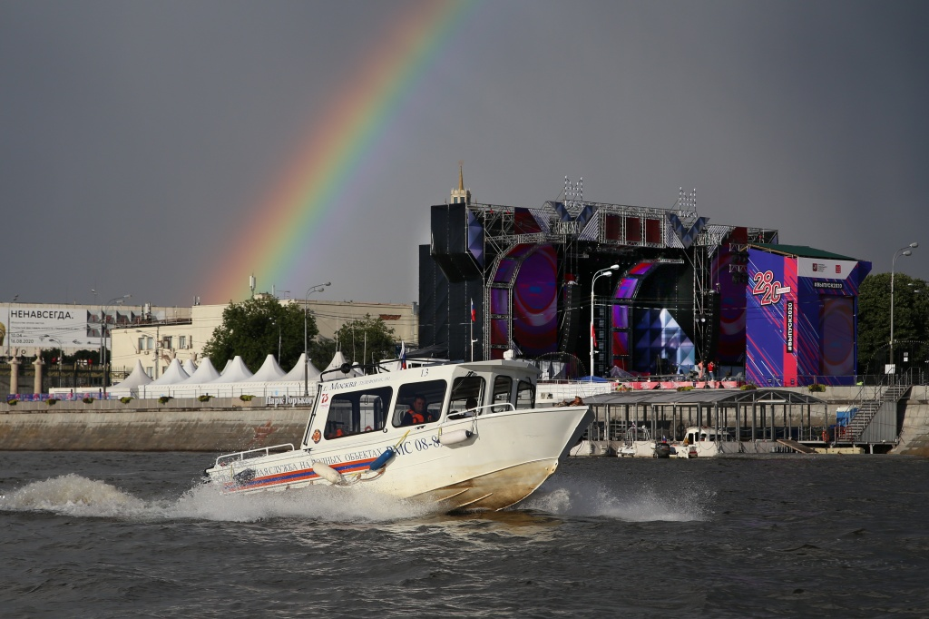

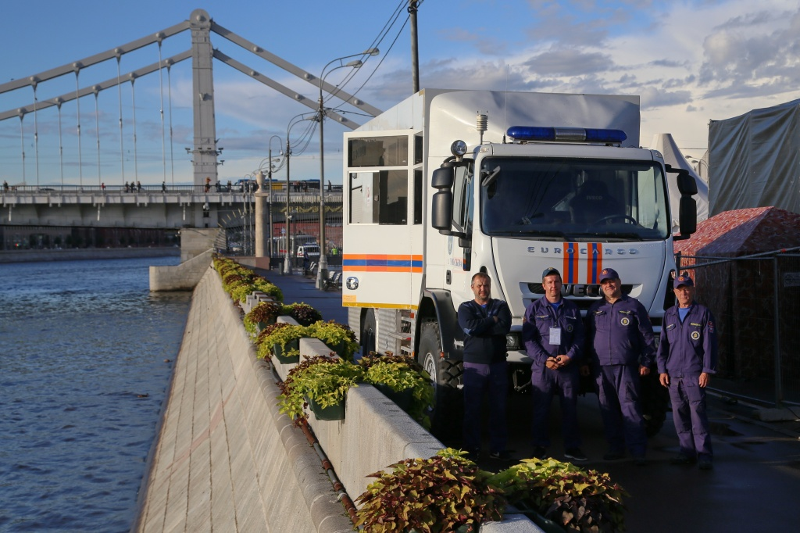
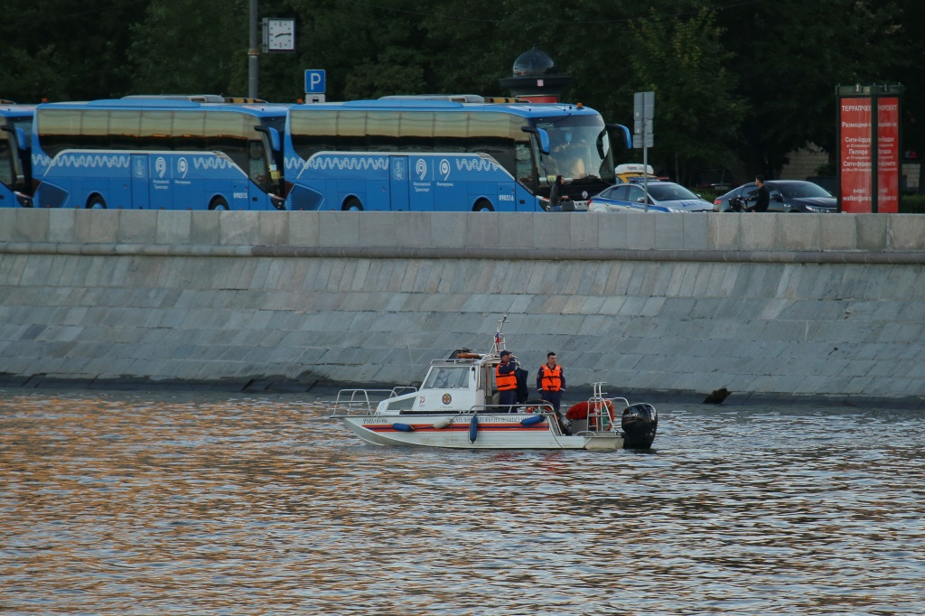

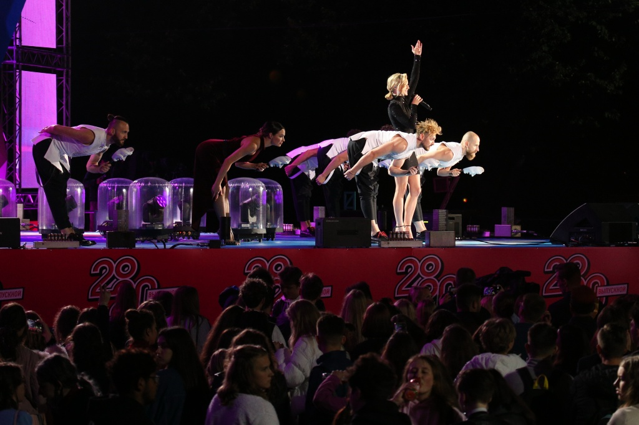
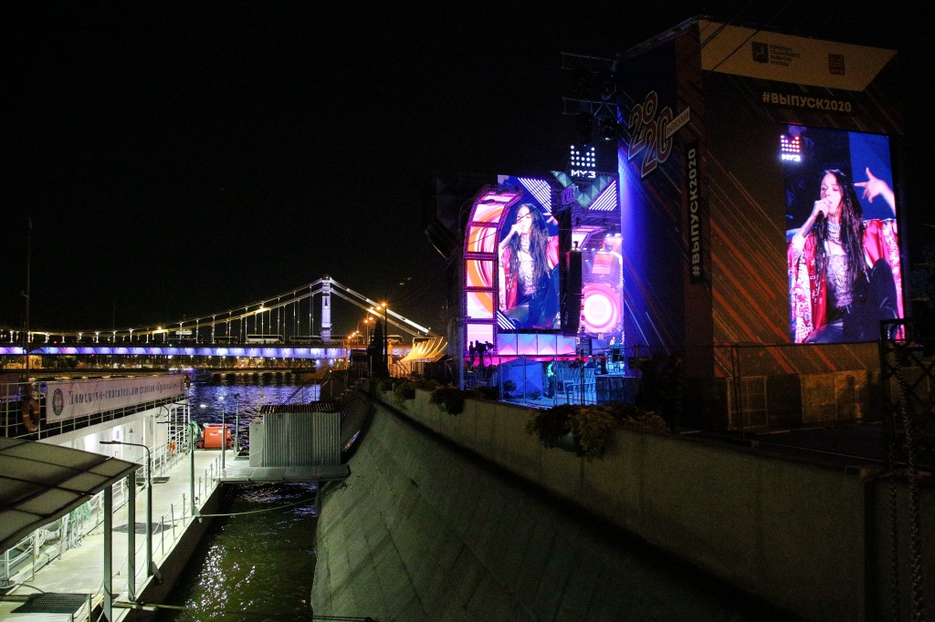

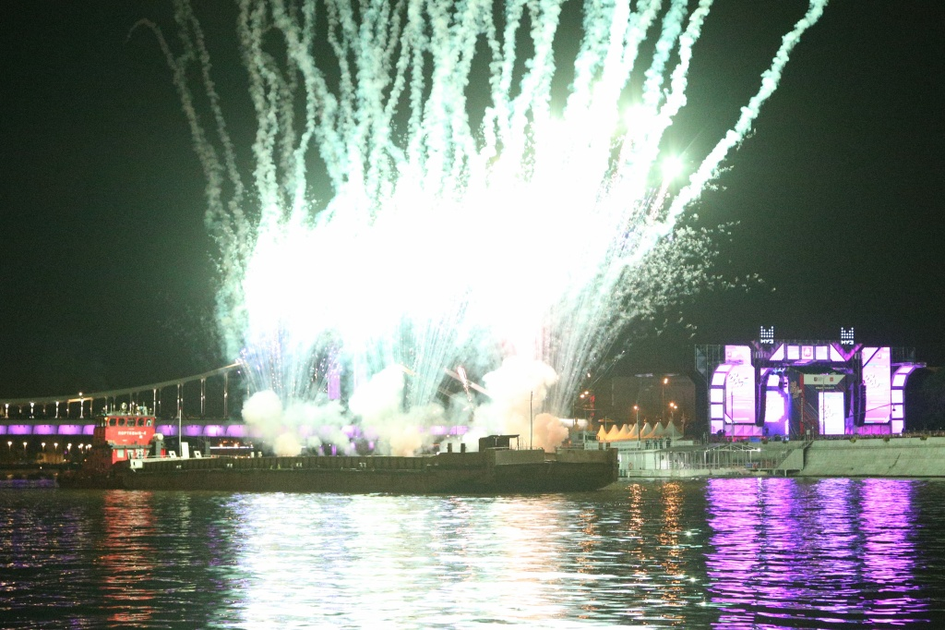
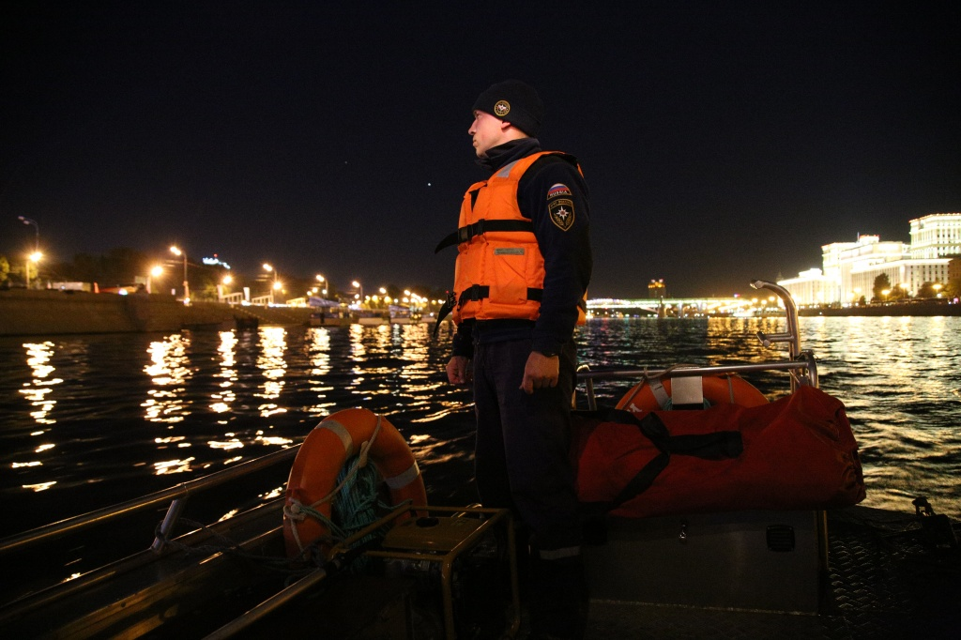

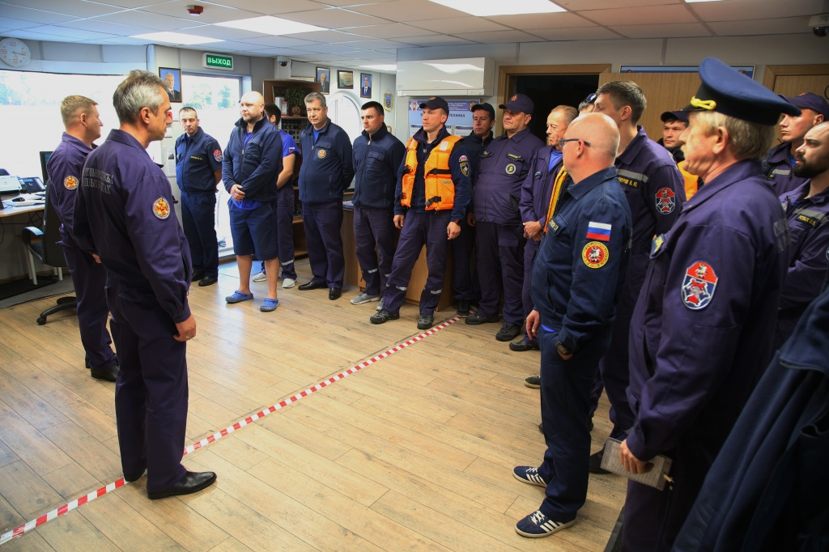

Адрес страницы: http://mgpss.mos.ru/presscenter/news/detail/9129394.html
ГКУ «Московская городская поисково-спасательная служба на водных объектах»

